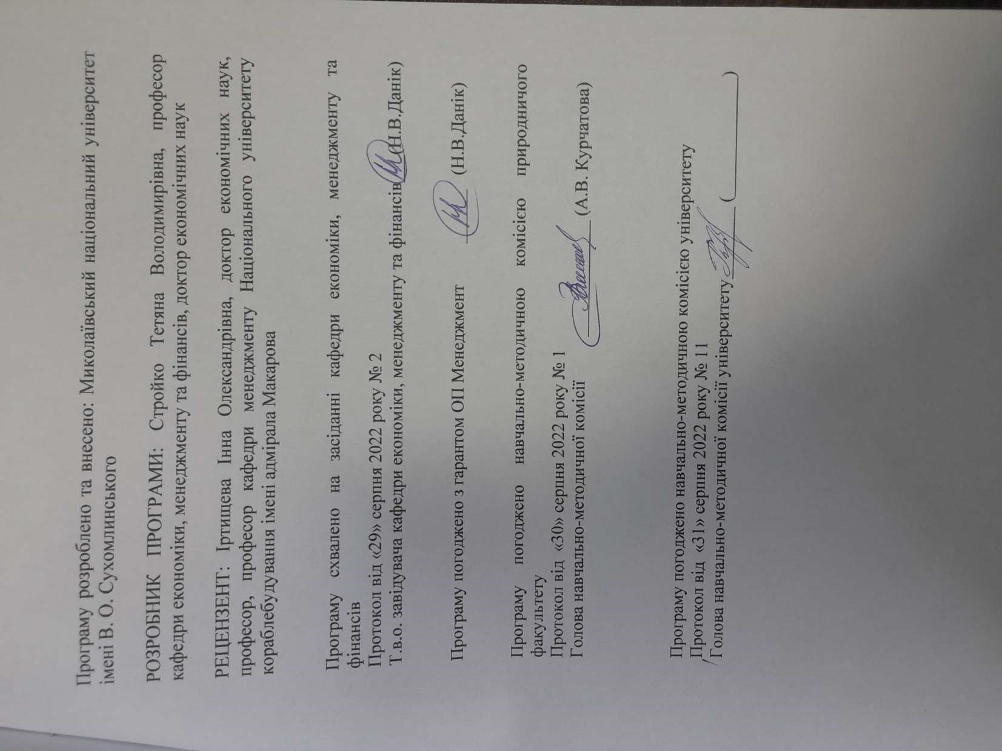

Анотація
Вихід підприємства на зовнішні ринки сприяє пристосуванню економіки до системи світогосподарських відносин, формуванню економіки відкритого типу. Саме тому розвиток зовнішньоекономічної діяльності – це суттєвий фактор підвищення ефективності господарської діяльності як на рівні мікроекономіки, так і в масштабах усього народного господарства.
Створення високоефективного механізму функціонування зовнішньої економіки України потребує належної підготовки спеціалістів у цій галузі. Навчальна дисципліна «Основи зовнішньоекономічної діяльності» – це дисципліна циклу професійної та практичної підготовки, яка є підґрунтям для формування системи теоретичних знань і підготовки професійних навичок майбутніх фахівців у сфері економіки. Ця дисципліна є інтегрованою і вивчає міжнародні аспекти діяльності підприємства, механізми, що регулюють цю діяльність, способи виходу підприємства на міжнародні ринки, алгоритми ведення зовнішньоекономічних операцій та розрахунків за цими операціями.
Ця дисципліна формує теоретичну базу для вивчення фахових дисциплін "Міжнародні стратегії економічного розвитку", "Глобальна економіка", та ін.
Ключові слова: менеджмент, зовнішньоекономічна діяльність, підприємство, торгівля, резидент, закордонний партнер, прибуток.
Annotation
The company's entry into foreign markets contributes to the adaptation of the economy to the system of world economic relations, the formation of an open economy. That is why the development of foreign economic activity is a significant factor in increasing the efficiency of economic activity both at the level of microeconomics and on the scale of the entire national economy.
Creating a highly efficient mechanism for the functioning of Ukraine's foreign economy requires proper training of specialists in this field. The discipline "Fundamentals of Foreign Economic Activity" is a discipline of the cycle of professional and practical training, which is the basis for the formation of a system of theoretical knowledge and training of professional skills of future professionals in the field of economics. This discipline is integrated and studies the international aspects of the enterprise, the mechanisms governing this activity, ways of entering the international markets, algorithms for conducting foreign economic transactions and calculations for these operations.
This discipline forms the theoretical basis for the study of professional disciplines "International Strategies for Economic Development", "Global Economy" and others.
Key words: management, foreign economic activity, enterprise, trade, resident, foreign partner, profit.

1.Мета, завдання навчальної дисципліни очікувані результати

Мета курсу: формування комплексу спеціальних знань і практичних навичок щодо прийняття і виконання управлінських рішень у сфері ЗЕД; показати необхідність використання цих досягнень у всіх сферах діяльності організації незалежно від її галузевої належності, розміру та структури.
Завдання курсу:
- сформувати знання про системну організацію процесів управління зовнішньоекономічною діяльністю на підприємстві, що відповідає вимогам міжнародних стандартів;
- вивчення системи управлінських відносин щодо планування, організації, обліку та контролю за зовнішньоекономічною діяльністю.
Передумови для вивчення дисципліни:
Міжнародні стратегії економічного розвитку, "Глобальна економіка, мікро- та макроекономіка, маркетинг, менеджмент.
Навчальна дисципліна складається з 10-ти кредитів.
Програмні результати навчання:
ПРН 1. Критично осмислювати, вибирати та використовувати необхідний науковий, методичний і аналітичний інструментарій для управління в непередбачуваних умовах;
ПРН 2. Ідентифікувати проблеми в організації та обґрунтовувати методи їх вирішення;
ПРН 5. Планувати діяльність організації в стратегічному та тактичному розрізах;
ПРН 6. Мати навички прийняття, обґрунтування та забезпечення реалізації управлінських рішень в непередбачуваних умовах, враховуючи вимоги чинного законодавства, етичні міркування та соціальну відповідальність;
ПРН 11. Забезпечувати особистий професійний розвиток та планування власного часу.
ПРН 13. Вміти планувати і здійснювати інформаційне, методичне, матеріальне, фінансове та кадрове забезпечення організації (підрозділу).

1.Згідно з вимогами освітньо-професійної програми студент оволодіває такими компетентностями:
І. Загальні компетентності (ЗК):
ЗК1. Здатність проведення досліджень на відповідному рівні;
ЗК2. Здатність до спілкуватися з представниками інших професійних груп різного рівня (з експертами з інших галузей знань/видів економічної діяльності);
ЗК6. Здатність генерувати нові ідеї (креативність);
ЗК7. Здатність до абстрактного мислення, аналізу та синтезу

ІІ. Спеціальні (фахові, предметні) компетентності (СК):
СК1. Здатність обирати та використовувати концепції, методи та інструментарій менеджменту, в тому числі у відповідності до визначених цілей та міжнародних стандартів;
СК2. Здатність встановлювати цінності, бачення, місію, цілі та критерії, за якими організація визначає подальші напрями розвитку, розробляти і реалізовувати відповідні стратегії та плани;
СК4. Здатність до ефективного використання та розвитку ресурсів організації;
СК9. Здатність аналізувати й структурувати проблеми організації, приймати ефективні управлінські рішення та забезпечувати їх реалізацію;
СК10. Здатність до управління організацією та її розвитком.

2.Інформаційний обсяг навчальної дисципліни.
Тема 1. Сутність менеджменту ЗЕД.
Тема 2 . Планування ЗЕД підприємств
Тема 3. Організування ЗЕД підприємств
Тема 4. Мотивування працівників у сфері ЗЕД
Тема 5. Контролювання, діагностування та регулювання ЗЕД
Тема 6. Управлінські рішення у ЗЕД
Тема 7. Управління діяльністю спільних підприємств
Тема 8. Управління діяльністю транснаціональних компаній
Тема 9. Інформаційне забезпечення менеджменту ЗЕД
Тема 10. Антикризовий менеджмент ЗЕД
Тема 11. Сутність зовнішньоекономічної політики
Тема 12. Процес формування і здійснення ЗЕП у контексті міжнародних відносин.
Тема 13. Кредитно-грошова політика як засіб ЗЕП.
Тема 14. Валютно-кредитна політика як складова ЗЕП.

2 Програма навчальної дисципліни

Кредит 1: Теоретичні основи менеджменту ЗЕД
Тема 1. Сутність менеджменту ЗЕД.
Предмет курсу “Менеджмент зовнішньоекономічної діяльності”. Сутність менеджменту зовнішньоекономічної діяльності. Управління ЗЕД організації. Керівна і керованa системи у менеджменті ЗЕД. Суб’єкти ЗЕД. Функціональний підхід до менеджменту зовнішньоекономічної діяльності. Системний підхід до менеджменту зовнішньоекономічної діяльності. Специфічні функції управління зовнішньоекономічною діяльністю підприємства. Методи менеджменту ЗЕД. Застосування ситуаційного підходу до менеджменту ЗЕД. Комплексний підхід до менеджменту ЗЕД як основа ефективного управління ЗЕД. Особливості менеджменту ЗЕД на великих, середніх та малих підприємствах.

Тема 2 . Планування ЗЕД підприємств
Сутність планування ЗЕД. Різні типи планування ЗЕД. Принципи та види планування ЗЕД. Розробка стратегії ЗЕД (стратегічне планування). Етапи процесу планування. Процес стратегічного планування. Планування стратегії 6 зовнішньоекономічної діяльності. Виробничі, фінансові, маркетингові, організаційні, конкурентні, товарні та інші стратегії у сфері ЗЕД. Моделі вибору оптимальних стратегій у сфері ЗЕД. Основні стратегічні альтернативи по базових стратегіях. Відмінності тактичного планування від стратегічного планування ЗЕД. Основні розділи тактичного плану підприємства. Індикатори ЗЕД. Напрями оцінювання зовнішньоекономічної діяльності на засадах індикативного підходу. Планування фінансового забезпечення ЗЕД. Фінансове планування у сфері ЗЕД. Планування витрат, що супроводжують ЗЕД.

Кредит 2: Організація ЗЕД та оцінка її ефективності

Тема 3. Організування ЗЕД підприємств
Основні форми проектування організацій, задіяних у ЗЕД. Основні форми зовнішніх організаційних структур. Основні форми внутрішньої структури. Особливості побудов організаційних структур управління залежно від розмірів підприємств та масштабів ЗЕД. Сутність і необхідність управління ЗЕД великих підприємств. Організування закордонної виробничо-господарської діяльності великих підприємств. Види організаційних структур управління ЗЕД великих підприємств. Органи управління зовнішньоекономічною діяльністю великих підприємств. Великі підприємства з децентралізованою організаційною структурою управління. Великі підприємства із централізованою організацій- ною структурою управління. Різновиди органів управління ЗЕД великих підприємств.

Тема 4. Мотивування працівників у сфері ЗЕД
Форми та методи мотивування персоналу, задіяного у сфері ЗЕД. Міжнародна практика формування мотиваційних систем. Роль етики у забезпеченні ЗЕД. Ділова етика, її суть, головні принципи етики міжнародного бізнесу. Вплив корпоративної культури та етики бізнесу на взаємодію з іноземними контрагентами. Етичний кодекс, його суть. Складові етикету підприємця. Особливості взаємодії персоналу підприємства із іноземними контрагентами з урахуванням традицій ведення підприємницької діяльності у різних країнах. Національні особливості спілкування. Етикет країн Європи. Етикет країн Далекого Сходу. Етикет Сполучених Штатів Америки.

Кредит 3, 4: Діагностування ЗЕД
Тема 5. Контролювання, діагностування та регулювання ЗЕД
Сутність контролювання ЗЕД. Експертиза у ЗЕД. Контролювання укладання та виконання зовнішньо-економічних договорів. Діагностування ефективності здійснення ЗЕД. Системний підхід при визначенні ефективності зовнішньоекономічної діяльності підприємств. Показники економічної ефективності діяльності підприємства у сфері ЗЕД. Методи оцінювання га ідентифікування стану та параметрів ЗЕД. Індикатори та критерії ефективності здійснення ЗЕД. Основні принципи оцінювання параметрів ЗЕД. Технологія діагностування ЗЕД. Система аналітичних показників, які використовуються для комплексного аналізу зовнішньоекономічної діяльності підприємства по виконанню експортно-імпортних операцій. Характеристика абсолютних показників. Характеристика відносних показників. Характеристика показників структури ЗЕД. Нормативно-методичне забезпечення діагностування ЗЕД. Досьє на фірму, його сутність і документи, які до нього входять. Карта фірми як базовий документ. Регулювання ЗЕД. Форми та інструменти регулювання ЗЕД.

Тема 6. Управлінські рішення у ЗЕД
Сутність та види методів менеджменту у ЗЕД. Документування у ЗЕД. Ключові документи, що супроводжують зовнішньоекономічні операції. Механізми трансформування методів менеджменту ЗЕД в управлінські рішення. Види управлінських рішень у ЗЕД та рівні їх прийняття. Фактори, які впливають на процес прийняття та реалізації рішень у сфері ЗЕД. Оптимізування управлінських рішень у ЗЕД. Ризики при прийнятті рішень у ЗЕД. Уникнення ризиків у ЗЕД. Прийняття ризиків у ЗЕД. Оптимізування ризиків у ЗЕД (страхування, диверсифікування, лімітування, формування резервів). Страхування ризиків, 8 його класифікація. Відповідальність за реалізацію рішень у ЗЕД. Фінансові санкції за порушення, пов’язані з реалізацією рішень. Кримінальна відповідальність у сфері ЗЕД. Адміністративна відповідальність у сфері ЗЕД.
Кредит 5,6: Управління зовнішньоекономічною діяльністю різних суб’єктів ЗЕД

Тема 7. Управління діяльністю спільних підприємств
Спільне підприємство (СП) як найпоширеніша та найефективніша форма здійснення спільного підприємництва в зовнішньоекономічній діяльності. Характерні особливості СП. Основні переваги діяльності СП. Оцінка діяльності спільних підприємств у вітчизняній економіці

Тема 8. Управління діяльністю транснаціональних компаній
Транснаціональні корпорації. Особливості функцій менеджменту і планування в міжнародних корпораціях. Планування в ТНК. Прийняття управлінських рішень у транснаціональних компаніях. Організаційна структура міжнародних корпорацій і культура їх діяльності. Управління персоналом у міжнародних компаніях. Керівництво, комунікації і контроль у транснаціональних корпораціях.

Кредит 7: Кризис-менеджмент суб’єктів ЗЕД

Тема 9. Інформаційне забезпечення менеджменту ЗЕД
Склад і обсяг комерційної таємниці. Зведення фактичної інформації про зовнішньоекономічну діяльність. Документно-інформаційне забезпечення ЗЕД. Види зберігання інформації про ЗЕД.
Тема 10. Антикризовий менеджмент ЗЕД
Циклічні та стадіальні кризи у світовій економіці та їх вплив на ЗЕД підприємств. Фази економічного (ділового) циклу (чотирифазна модель). Кризи життєвого циклу підприємства та їх вплив на ЗЕД. Взаємозв’язок розвитку життєвого циклу підприємства (ЖЦП) з причинами появи кризових ситуацій. Основні стадії розвитку підприємства. Загальні ознаки класифікації кризових факторів. Можливі наслідки кризи. Діагностування кризових явищ у сфері ЗЕД. Діагностування загрози банкрутства суб’єктів ЗЕД. Банкрутство, його суть. Інструментарій запобігання кризовим явищам у ЗЕД. Напрями протидії кризовим явищам підприємства. Завданням антикризового управління. Сутність антикризового управління. Механізми, що сприяють підвищенню ефективності антикризового управління. Економічна безпека підприємства як універсальна категорія, що віддзеркалює захищеність суб’єктів соціально-економічних відносин на усіх рівнях. Процес реструктуризації, його сутність і механізм. Альтернативні варіанти проведення реструктуризації.
Кредит 8: Зовнішньоекономічна політика підприємства
Тема 11. Сутність зовнішньоекономічної політики
Сутність і ознаки зовнішньоекономічної політики. Взаємодія економіки і політики. Теорії економічної політики. Світ ЗЕП. Взаємозв’язок політики і економіки. Світова системна теорія ЗЕП: ключові акценти, основа і внутрішній регламент

Тема 12. Процес формування і здійснення ЗЕП у контексті міжнародних відносин.
Основні орієнтири ЗЕП. Об’єктивні і суб’єктивні чинники ЗЕП. ЗЕП в контексті міжнародних відносин. Структура системи міждержавних відносин і її особливості. ЗЕП і критерії структури системи міждержавних відносин/

Кредит 9, 10: Монетарна політика як складова ЗЕП.

Тема 13. Кредитно-грошова політика як засіб ЗЕП.
Зовнішньоекономічна сутність. Передумови монетарного аналізу процесу формування і здійснення ЗЕП. Зміни обов’язкових мінімальних резервів. Операції на відкритому ринку.

Тема 14. Валютно-кредитна політика як складова ЗЕП.
Загальний механізм валютного регулювання. Система плаваючого курсу як інструмент ЗЕП. Система фіксованого курсу. Валютні обмеження і валютний контроль.

3. Рекомендована література
Базова
- . Сухарський В.С. Управління зовнішньоекономічною діяльністю: Теорія, методологія, практика / В.С.Сухарський. - Т.: Астон, 2014.
- Управління зовнішньоекономічною діяльністю. - Під ред. А.І. Кредісова.-К.: 2000
- Дроздова Г.М. Менеджмент ЗЕД підприємств: Навч. Посіб.- Київ: ЦУЛ, 2012. – 172 с.
- ЗЕД підприємств: Підручник для вузів / І.В. Багрова, Н.І. Редіна, В.Є. Власик, О.О. Гетьман; За ред. д-ра екон. наук, проф.. І.В. Багрової. – Київ, Центр навчальної літератури, 2004. – 580 с.

Допоміжна
- Боринець С.Я. Міжнародні валютно-фінансові відносини / С.Я.Боринець. - К.: Знання, 2012.
- Іванов В.М. Грошові-кредитні системи зарубіжних країн / В.М. Іванов, І.Я. Софіщенко -К.: МАУП, 2011
- Основи митної справи в Україні: Навч. Посіб. / За ред. П.В. Пашка. – К.: Знання, 2044.-732 с.–
- Пазуха М.Д. Зовнішньоекономічна діяльність підприємств / М.Д.Пазуха. - К.: ТОВ “Кондор”, 2018-230с.
- Козак Ю.Г. Зовнішньоекономічна діяльність підприємств: кредитно-модульн. / Ю.Г.Козак. - К.: ТОВ “Кондор”,2014-320с.
- Михайловська О.В. Спеціальні економічні утворення в системі міжнародних інтеграційних процесів / О.В.Михайловська. - К.: Кондор, 2016 - 200с.
- Сіваченко І.Ю. Управління міжнародною конкурентоспроможністю підприємства (організації) / І.Ю.Сіваченко. - Київ: ЦУЛ, 2013 - 186 с.
- Козик В. В. Зовнішньоекономічні операції і контракти: Навч. Посіб / В. В. Козик, Л.А. Панкова та ін. - К. : Центр навчальної літератури, 2018. - 608 с.

